Міністерство охорони здоров’я України
Житомирська обласна рада

Житомирський базовий фармацевтичний фаховий коледж

Навчальна дисципліна: Домедична допомога
Спеціальність: 226 Фармація, промислова фармація
Освітньо-професійний рівень – фаховий молодший бакалавр

ЛЕКЦІЯ №3
ТЕМА: Базова підтримка життя. Серцево-легенева реанімація.

План:
- Ознайомлення з протоколом BLS (Basic Life Support) – базова підтримка життя.
- Серцево-легенева реанімація (СРЛ). Загальні правила серцево-легеневої реанімації.
- Штучна вентиляція легень. Техніка та методи проведення.
- Непрямий масаж серця, як спосіб відновлення діяльності серцево-судинної системи. Застосування автоматичного зовнішнього дефібрилятора.
- Техніка проведення повного огляду постраждалого. Стабільне бокове положення.

Питання для самостійного опрацювання:
- Термінальні стани.
- Поняття про клінічну смерть, її ознаки.
Література:
Основна
- Наказ МОЗ України від 09.03.2022 № 441 "Про затвердження порядків надання домедичної допомоги особам при невідкладних станах" (https://moz.gov.ua/article/ministry-mandates/nakaz-moz-ukraini-vid-09032022--441-pro-zatverdzhennja-porjadkiv-nadannja-domedichnoi-dopomogi-osobam-pri-nevidkladnih-stanah)
- Домедична допомога на місці події : практичний посібник / П. Б. Волянський, А. М. Гринзовський, С. О. Гур’єв та ін. ; за заг. ред. д. н. держ. упр., професора П. Б. Волянського та д. мед. н., професора С. О. Гур’єва. – Херсон : Видавничий дім «Гельветика», 2020. – 224 с.
- Домедична підготовка : навч. посіб. / кол. авт. : В. В. Кікінчук, С. О. Книженко, Т. І. Савчук [та ін.]. – Харків : ХНУВС, 2021. – 176 с.
- Основи розробки единих протоколів екстреної медичної допомоги, як складової цивільно-військової взаємодії : метод. рек. / уклад. : Г. Г. Рощін, В. Ю. Кузьмін, О. В. Мазуренко [та ін.]. – Київ, 2020. – 27 с.
- Домедична допомога : підручник [для слухачів вищ. юрид. навч. закл.] / [А. В. Самодін, О. В. Чуприна, Т. П. Жилін та ін.] / за заг. ред. В. В. Стеблюка. – Київ : Нац. акад. внутр. справ, 2018. – 226 с.
- Медицина невідкладних станів. Екстрена (швидка) медична допомога: підручник / І.С. Зозуля, В.І. Боброва, Г.Г. Рощін та ін.; за ред. І.С. Зозулі. – К.: ВСВ «Медицина», 2017, – 960 с.
Допоміжна
- Довідник алгоритмів домедичної допомоги при невідкладних станах з візуалізацією/ КЗ «Житомирський ОІППО» ЖОР; Житомирський базовий фармацевтичний фаховий коледж ЖОР. – Житомир: КЗ «Житомирський ОІППО» ЖОР, 2024.-52 с.
https://repository.zippo.net.ua/items/show/533
- Наказ МОЗ України від 09.03.2022 № 441 "Про затвердження порядків надання домедичної допомоги особам при невідкладних станах"
- Ознайомлення з протоколом BLS (Basic Life Support) – базова підтримка життя.
Базова Підтримка Життя – це алгоритм надання домедичної допомоги в невідкладних ситуаціях з метою значного підвищення шансів виживання потерпілого. Протокол BLS широко визнаний у більшості країн світу, і Україна не є винятком. Численні міжнародні дослідження підтверджують, що дотримання рекомендацій цього протоколу збільшує шанси на порятунок до 75%. Згідно з даними Всесвітньої організації охорони здоров’я близько 20 % загиблих внаслідок нещасних випадків у мирний час могли б бути врятовані, якби вони вчасно отримали першу медичну допомогу.
Алгоритм BLS складається з наступних етапів:
1. Перевірка безпеки – якщо ви прийняли для себе рішення надавати допомогу комусь – спершу впевніться що допомога не знадобилася вам. Фактори, що викликали втрату свідомості в одного потерпілого, можуть вплинути і на більшу кількість людей. Тож, перш ніж кидатися комусь на допомогу, огляньте місце пригоди, зверніть увагу на можливі ризики та впевніться у відсутності загроз.
2. Перевірка свідомості – наявність свідомості – перша ознака життя. Якщо людина реагує на вашу появу – вона точно жива, і решта етапів алгоритму Basic Life Support (BLS) може вам і не знадобитися. Тож цей етап дозволяє вам оцінити важкість ситуації та визначитися із подальшими кроками.
3. Привернення уваги – якщо перевірка свідомості, чи спроби її повернути, не дали результату – це явна ознака суттєвих порушень роботи організму потерпілого. Подальша стабілізація чи підтримка його життя може вимагати суттєвих зусиль, тож не зайвим буде заручитися підтримкою людей, що опинилися неподалік. Не соромтеся звертатися до них за допомогою.
4. Перевірка і відновлення прохідності дихальних шляхів – западання язика та блокування дихальних шляхів стороннім тілом – поширені причини втрати свідомості. Інколи закидання голови із виведенням щелепи достатньо аби потерпілий знову задихав вільно. Тож варто знати як це робити.
5. Перевірка дихання – якщо після відновлення прохідності дихальних шляхів ви точно не впевнені чи дихає ваш потерпілий – саме час у цьому пересвідчитися. Для достовірностіслід знати метод «Чую-Бачу-Відчуваю».
6. Виклик екстрених служб – якщо ви впевнилися у відсутності дихання у потерпілого – саме час бити на сполох, та викликати реанімаційну бригаду екстренної медичної допомоги. При цьому вельми важливо не втрачати час при спілкуванні з диспетчером. Від того як швидко він отримає необхідну інформацію може залежати життя потерпілого.
7. Серцево-легенева реанімація 30:2 – поки медики в дорозі, вам доведеться підтримувати ефективне постачання кисню до мозку та серця потерпілого. В цьому вам допоможе серцево-легенева реанімація (СЛР), що включає непрямий масаж серця та штучну вентиляцію легень. Якісна СЛР не дозволить мозку потерпілого руйнуватися від гіпоксії та відтермінує клінічну смерть до моменту прибуття реанімаційної бригади з відповідним обладнанням.
- Серцево-легенева реанімація (СРЛ). Загальні правила серцево-легеневої реанімації.
Серцево-легенева реанімація – невідкладна процедура, спрямована на відновлення життєдіяльності організму та виведення його зі стану клінічної смерті; передбачає компресію грудної клітки (непрямий масаж серця) та штучну вентиляцію легень (штучне дихання). Хоча, за останніми рекомендаціями, у разі, якщо не можливо робити штучне дихання, можна лише робити непрямий масаж серця (глибина компресій 5–6 см, ритм 100–120 хв. Щоб відновити кровообіг, ми маємо робити серцево-легеневу реанімацію, але зазвичай самої лише реанімації не достатньо для відновлення нормального ритму серця. Ми своїми натисками будемо механічно відновлювати кровообіг, щоб не допустити біологічної смерті мозку, але лише дефібрилятор зможе зняти фібриляцію шлуночків. Звісно, можна робити серцево-легеневу реанімацію до приїзду медиків, бо вони мають дефібрилятори, а можна вчинити, як у цивілізованих країнах світу, і встановити автоматичні зовнішні дефібрилятори (АЗД) у людних місцях, щоб мати змогу швидше врятувати людину.
Перед тим, як почати реанімацію, підготуйтеся. Діяти потрібно швидко.
1. Попросіть когось викликати ЕМД за номером 103.
2. Підійдіть до потерпілого, дотримуючисьвсіх правил власної безпеки, доторкніться до нього і голосно заговоріть із ним, наче намагаєтеся розбудити. Не реагує? — Перевірте, чи він дихає. Якщо дихання нормальне, залиште його в тому положенні, у якому знайшли (за умови, що таке положення не становить небезпеки). Спробуйте з’ясувати, що сталося, і надати допомогу.
3. Якщо у потерпілого порушене дихання, переверніть його на спину, покладіть на тверду поверхню та послабте одяг, що тисне (ремінь, комірець, краватка). Однією рукою акуратно натисніть на лоба так, щоб підборіддя опинилося на одному рівні з шиєю. Пальцями другої руки підійміть підборіддя, щоб забезпечити максимальну прохідність дихальних шляхів. Зафіксуйте потерпілого у такому положенні — підкладіть йому під лопатки (а не під потилицю) згорнутий у валик одяг.
4. Обов’язково перевірте, чи вільні дихальні шляхи: злегка відкрийте рота і загляньте в нього. Якщо в роті рідина (вода, блювотні маси) або сторонні предмети, поверніть голову потерпілого на бік і видаліть їх. Далі поверніть голову у початкове положення. Трапляється, що щелепи потерпілого дуже стиснуті і відкрити йому рота не виходить. У такому разі виконуйте лише непрямий масаж серця.
Підготовчий етап завершили. Беріться до реанімування.
3. Штучна вентиляція легень. Техніка та методи проведення.
Штучна вентиляція легень(ШВЛ) застосовується у випадках зупинки дихання, а також за наявності неправильного чи майже помітного дихання. Штучне дихання є важливим елементом серцево-легеневої реанімації і виконується відразу після кожних тридцяти натискань на грудну клітку. Забезпечення прохідності дихальних шляхів є ключовим елементом надання домедичної допомоги і здійснюється перед визначенням наявності дихання.
Важливим у забезпеченні виживання постраждалого в ході СЛР є те, що 2 вдихи потрібно виконати швидко — до 5 с. Під час штучної вентиляції легень необхідно скористатися барʼєрним пристроєм. Тривалість 2 вдихів понад 5 с негативно впливає на виживання постраждалих!
Наявність дихання визначається шляхом прикладання власного вуха до дихальних шляхів постраждалого з метою почути шум видихуваного повітря, краєм зору побачити рухи грудної клітки та відчути тепло і вологість видихуваного повітря ( тобто діємо за ланцюжком «Чую!»-«Бачу!»-«Відчуваю!»)
Застосовуючи технологію штучного дихання, ви маєте виконати 2 вдихи в рот або ніс постраждалого і так чергувати: 30 натискань на грудну клітку і 2 вдихи аж до по прибуття бригада екстреної (швидкої) медичної допомоги (появи спонтанного дихання, повного вашого фізичного виснаження, появи небезпеки).
Головними умовами для проведення штучної вентиляції легень є:
- Горизонтальне положення постраждалого на спині на твердій поверхні;
- Фіксоване положення голови постраждалого (закинута назад), що забезпечує прохідність дихальних шляхів;
- Ритмічне дихання рятівника/рятівниці(16-19 вдувань на 1хв).
Техніка проведення ШВЛ.
- Покласти потерпілого горизонтально на спину. Для попередження западання язика необхідно висунути вперед нижню щелепу потерпілого, відкрити рот, запрокинутими голову, як вказано на малюнку.
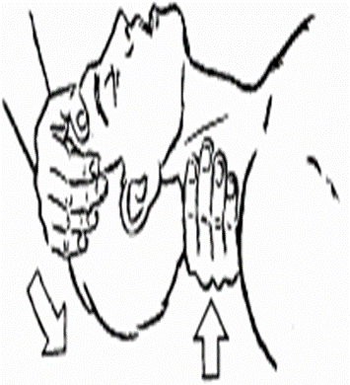
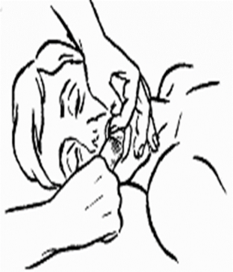
- Відкрити рот і впевнитись у відсутності сторонніх тіл в ротовій порожнині (харчових і блювотних мас, крові, слизу). Для цього голову потерпілого повертають на бік, відкривають рот, очищають порожнину рота пальцем, обгорнутим марлею або хусточкою (мал).

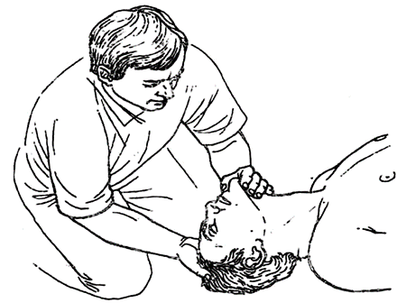
- Звільнити ділянку шиї, грудної клітки, тулуба від стягуючих предметів одягу (краватки, пояса, ременя, бюстгалтера і т.інше).
- Закинути максимально голову назад: покласти одну руку на лоб, іншою притримувати підборідд’я
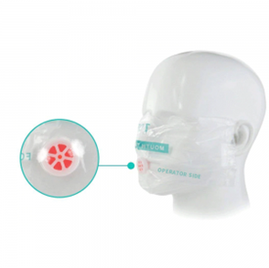
- На відкритий рот постраждалого покласти плівку клапан.
- Затиснути ніс постраждалому.
- Зробити глибокий вдих.
- Щільно притиснути губи до губ постраждалого, утворивши герметичне з’єднання і вдувати повітря до максимального підняття грудної клітки.
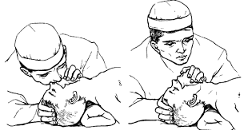
- Коли грудна клітка піднялася, припиніть вдування, відверніть свою голову вбік, щоб потерпілий здійснив пасивний видих.
- Коли видих закінчиться, виконайте наступне глибоке вдування.

Особливості штучної вентиляції легень в осіб різного віку.
Вік | Дорослий (понад 8 років) | Дитина (1-8 років) | Немовля (до 1 року)
Положення голови | Голову закидають, підборіддя піднімають |  | Голова в трохи закинутому положенні
Положення носа | Ніздрі щільно затискають великим і вказівним пальцями |  | Щільно охоплюють губами рот і ніс постраждалого
Положення рота | Щільно охоплюють губами рот постраждалого |  | Щільно охоплюють губами рот і ніс постраждалого
Вдування | Звичайний видих в рот постраждалого протягом 1 с | Неглибокий видих в рот постраждалого протягом 1 с | Легкий видих у рот і ніс постраждалого протягом 1 с

Методи штучного дихання
1.Безапаратний: «рот в рот», «рот в ніс» або «із легенів у легені»;
2. Ручними апаратами (мішок Амбу та інші);
3. Апаратна вентиляція легень.
Метод «із легенів у легені»
Цей метод є найефективнішим, оскільки він забезпечує введення в легені постраждалого об’єму повітря, відповідного до глибокого вдиху (500–700 мл). Цей метод передбачає застосування одного з двох способів — «із рота в рот» або «із рота в ніс».
Перший спосіб зумовлює вдування повітря у легені через ротову порожнину, з одночасним затисненням носа.
У випадку дій рятівника/рятівниці за другим способом вентиляція легень відбувається через ніс, а рот постраждалого має бути закритим.
Алгоритм проведення ШВЛ способом «із рота в рот»:
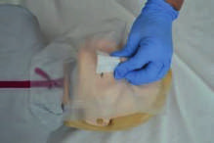
- розмістіть бар’єрний пристрій над ротом постраждалого і затисніть ніс постраждалого вказівним та великим пальцем руки, яка лежить на чолі постраждалого;

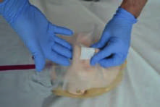
- утримуйте дихальні шляхи прохідними (закиньте голову або виведіть нижню щелепу, якщо є підозра на травму голови чи шиї);
- залишіть рот трохи відкритим, одночасно підтримуючи в піднятому положенні нижню щелепу. Наберіть у свої легені повітря — виконайте спокійний вдих.

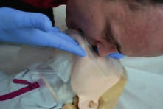
Охопіть рот постраждалого своїм, простежте, щоб була герметичність;
- зробіть спокійний видих в тіло постраждалого протягом 1 с, переконуючись, що повітря не виходить поза рот постраждалого;
- зауважте краєм зору, щоб грудна клітка постраждалого піднялася, як за нормального дихання: такі рятувальні видихи є ефективними;
- утримуючи голову відігнутою, а нижню щелепу піднятою, відірвіть свій рот від рота постраждалого і спостерігайте, чи під час видиху його грудна клітка опускається;
- ще раз наберіть собі повітря й аналогічно виконайте другий видих у рот постраждалого.
Алгоритм проведення ШВЛ способом «з рота в ніс»: застосовують у випадку неможливості розкрити рота або за його пошкодження. Утримуйте дихальні шляхи прохідними, закрийте рот, розташуйте бар’єрний пристрій над носом постраждалого, виконайте два видихи в тіло постраждалого. Якщо штучне дихання не спричинило піднімання грудної клітки, як за нормального дихання, перед черговою спробою зробіть таке: • перевірте ротову порожнину й усуньте видимі чужорідні тіла; • перевірте, чи голова правильно відігнута, а щелепа правильно піднята; • виконайте не більше ніж 2 спроби вдихнути в тіло постраждалого за кожним разом перед тим, як розпочнете знову натискати на грудну клітку.
Уникайте вдихання видихуваного повітря постраждалого. Це може перешкодити вам продовжувати штучну вентиляцію легень. Штучна вентиляція легень має вагоме значення для життя постраждалого. Однак за відсутності бар’єрних пристроїв ви можете здійснювати тільки стискання грудної клітки!
4. Непрямий масаж серця, як спосіб відновлення діяльності серцево-судинної системи. Застосування автоматичного зовнішнього дефібрилятора.
Масаж серця — це реанімаційний захід, що потребує значної обережності, тому застосовують його лише у випадках крайньої необхідності. Його виконання доручають досвідченій людини, яка має відповідні медичні знання та досвід. Слід пам’ятати, що грубе
використання сили при проведенні масажу може призвести до тяжких ускладнень — переломів ребер з ушкодженням легень і серця.
Дуже дієвим при наданні серцево-легеневої реанімації є поєднання обох заходів — штучної вентиляції легенів та непрямого масажу серця. Якщо оживлення постраждалого проводить одна особа, то вона чергує ці заходи. У випадку, коли в реанімації задіяні дві особи, то вони розподіляють функції та координують свої дії.
Ознаками ефективності проведеного непрямого масажу серця є поява пульсу на сонних, стегнових і променевих артеріях, підвищення артеріального тиску до 60–80 мм/рт. ст. (поява пульсових поштовхів), звуження зіниць і поява реакції на світлові подразнення. У постраждалого зникає синюшне забарвлення шкіри й блідість на обличчі, відновлюється дихання.
Для того, щоб правильно зробити непрямий масаж серця, слід дотримуватися чітких правил.
- Постраждалий має перебувати в горизонтальному положенні на спині на твердій поверхні. Грудну клітку слід звільнити від одягу.
- Особа, яка надає домедичну допомогу, приймає стійке положення та нахиляється. Лінія її плечей паралельна грудині постраждалого.
- Рятівник/рятівниця кладе долоні одна на одну та розташовує на грудній клітці постраждалого (приблизно на 4 см вище мечеподібного відростка).
- Виконувати ритмічні натискання слід прямими руками, не згинаючи їх у ліктях і не відриваючи від грудної клітки.
- Натискання слід робити з такою силою, щоб зрушення грудної кістки у напрямку хребта становило 5 см.
- Під час непрямого масажу серця частота натискань має становити 100 разів на 1 хв.
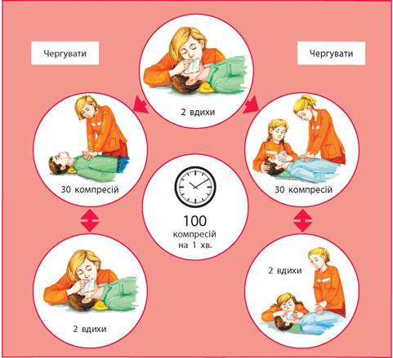

Техніка проведення закритого масажу серця
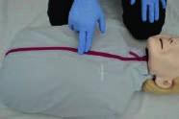
- Для проведення зовнішнього масажу серця необхідно потерпілого чи хворого покласти на тверду поверхню (землю, дерев’яний щит) або (якщо хворий знаходиться в ліжку) підкласти під грудну клітку широку рівну дошку, щоб створити тверду основу. Це перша умова ефективності зовнішнього масажу серця.
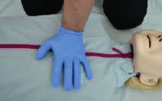
- Далі той, хто надає допомогу, вибирає позицію зліва або справа від потерпілого, промацує нижній кінець грудини і кладе долоню на два пальці вище мечоподібного відростка. Друга рука розміщена під прямим кутом.

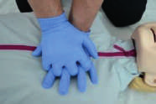
- Дуже важливо, щоб пальці не доторкалися до грудної клітки (профілактика перелому ребер).

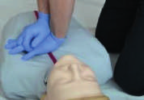
- Надають допомогу поштовхами, натискаючи на грудину, зміщуючи при цьому її в напрямі до хребта на 3-5 см, у дорослого кількість поштовхів повинна бути не менше 100 в одну хвилину. Натискати треба не тільки використовуючи силу рук, але й вагу тулуба.
- Після кожного натискання дають змогу грудній клітці розправитися і повернутися у вихідне положення, не відриваючи рук від грудної клітки.
Особливості закритого масажу серця дітям.
Непрямий масаж серця у дітей у віці до одного року виконують таким чином. Визначають лінію, яка з'єднує соски дитини. Перехрестя її з грудиною і є місцем непрямого масажу серця. Двома пальцями, вказівним та середнім, виконують інтенсивне натискування на грудину з такою силою, щоб грудна клітка прогиналася на 1,5-2 см, зі швидкістю 100 разів на хвилину.
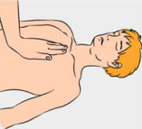
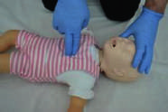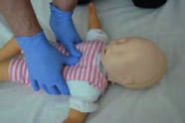
У дітей з 1 року до 8 років непрямий масаж серця виконується однією рукою, котру розташовують на нижній третині грудини, натискування проводять з такою силою, щоб грудна клітка прогиналися на 2,5-3,5 см. Як і у дітей до одного року, необхідно підтримувати швидкість масажу 100 разів за хвилину, щоб при чергуванні з ШВЛ сумарна частота компресій грудної клітки складала 80 разів за хвилину.
Критеріями ефективності проведеного масажу серця є поява пульсу на сонних і стегнових артеріях при кожному натисканні на грудину, звуження зіниць.
Застосування автоматичного зовнішнього дефібрилятора.
Дефібриляція — терапевтичний (лікувальний) захід, спрямований на відтворення ефективної діяльності серця шляхом подання одиночного електромагнітного імпульсу достатньої сили і тривалості. Апарат, який дозволяє провести цей важливий захід, є головним помічником рятівника і називається дефібрилятором.
Дефібрилятор — це невеликий комп’ютеризований, надійний та простий у використанні прилад, за допомогою якого можна оцінювати стан людини та рятувати їй життя.Одна з головних функцій дефібрилятора — аналіз ритмів серця. Після діагностування апарат обирає одне з двох подальших рішень: подавати електричний імпульс чи ні. Сучасний автоматичний зовнішній дефібрилятор — це невеликий комп’ютеризований, надійний та простий у використанні прилад, за допомогою якого можна оцінювати стан людини та рятувати їй життя.
Основні правила користування дефібрилятором:
- Постраждалий перебуває подалі від предметів, які проводять електричний струм (зокрема, металевих).
- Руки рятівника, тіло постраждалого та поверхня, на якій він лежить, мають бути сухими.
- Електроди, змочені нейтральними розчинами (спеціальним гелем або електролітом), щільно приклеєні до тіла (щоб уникнути електричних опіків).
- Розряд повинен бути однократним за одиницю часу. Повторний роблять з такою самою напругою або з її підвищенням на кілька одиниць.
- Застосування дефібрилятора не повинно замінювати інші заходи серцево-легеневої реанімації!
Автоматичний дефібрилятор діє самостійно, напівавтоматичний — видає рекомендацію у вигляді електрокардіограми постраждалого. Використовувати дефібрилятор для надання домедичної допомоги може не лише медичний працівник, а й звичайна людина.
В Україні порядок проведення серцево-легеневої реанімації з використанням автоматичного зовнішнього дефібрилятора визначається наказом Міністерства охорони здоров’я від 16.06.2014 р. № 398 «Про затвердження порядку надання домедичної допомоги особам при невідкладних станах».
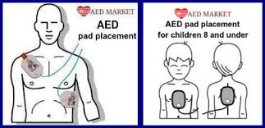
1. Відкрийте кришку та увімкніть дефібрилятор.
2. Приклейте електроди на грудну клітку постраждалого: один —з правого боку грудини нижче ключиці, другий — з лівого боку під лівим соском.
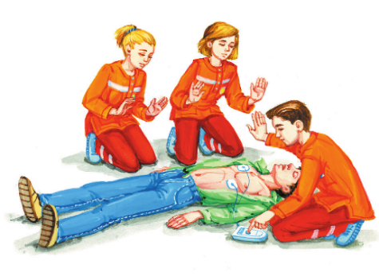
3. Зачекайте, доки апарат не здійснить аналіз ритму, натисніть кнопку розряду для проведення дефібриляції за умови, що до постраждалого ніхто не торкається.
4.Після виконання дефібриляції розпочніть (або продовжте) проведення серцево-легеневої реанімації у співвідношенні: 30 натискань на грудну клітку, 2 штучних вдихи.
5.При відновленні ознак життя у постраждалого забезпечте йому постійний нагляд до приїзду бригади екстреної медичної допомоги. Електроди залиште на грудній клітці.
5. Техніка проведення повного огляду постраждалого. Стабільне бокове положення.
Повний огляд – це повний огляд суть якого полягає в тому, щоб виявити всі травми і поранення, не діагностовані під час первинного огляду. Під час повного огляду, якщо виявлені ушкодження, пораненому надають домедичну допомогу і готують до евакуації.
Огляд проводять, стоячи на одному коліні:
- це положення низького старту, що в разі небезпеки дає змогу швидше переміститися в укриття;
- вільне коліно допоможе здійснити фізичний вплив на пораненого в разі його неадекватної поведінки.
Загальні правила повного огляду:
- побачити і промацати всі доступні місця тіла пораненого;
- знайти всі рани, які не помітили під час первинного огляду. Щоразу, коли ви бачите рани або кров на рукавицях, слід негайно обробити виявлену рану та зупинити кожну виявлену кровотечу, надаючи перевагу компресійним пов’язкам, перш ніж продовжувати огляд;
- виявити порушення анатомічної цілісності кісток: укорочення кінцівок, викривлення по осі, рухливість там, де цього не має бути, крепітацію — хрускіт під час тертя кісткових відламків один до одного, набряк, біль (якщо поранений притомний).

План повного огляду:

Голова
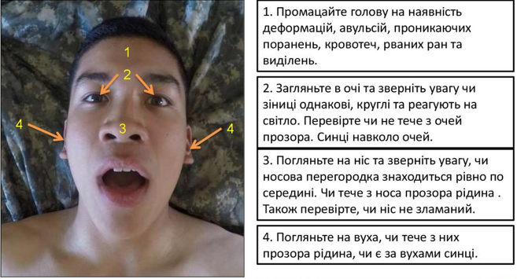
- Верх голови, боки і потилицю оглядають і промацують. Звертають увагу, чи немає підтікання з вух і носа рідини жовтуватого або кривавого відтінку, що може свідчити про тяжку травму голови або контузію.

Шия
- Оглядають шию для виявлення кровотечі, симптомів стрімкого розвитку напруженого пневмотораксу (роздутих шийних вен, зміщеної гортані).
- Промацують хребці шийного відділу хребта (від основи черепа до початку грудних хребців).
Грудна клітка
- Ретельно оглядають пахвові ділянки, які через можливу велику кількість складок одягу можуть приховати масивну кровотечу з пахвової і плечової артерій.
- У разі виявлення критичної кровотечі в цій зоні необхідно негайно провести заходи для її зупинки.
- Розстебніть одяг, огляньте і промацайте грудну клітку спочатку спереду, а потім — з боків. Після огляду грудної клітки вдягніть постраждалого. У холодну пору року та в разі значної втрати крові грудну клітку оглядають під одягом.
Живіт
- Огляд живота проводять шляхом плавного промацування 4-х умовних зон навколо пупа, склавши руки одна на одну. Глибина натискання становить приблизно 4–6 см.
- У нормі всі чотири квадрати мають бути однаковими на дотик.
Таз
- Перевіряючи цілісність кісток таза, спершу знайдіть виступаючі місця на кістках таза і натисніть спершу до середини, потім зверху вниз. Робіть це дуже повільно!
- Якщо кістки почнуть зміщатися, ви зразу ж це відчуєте і мусите негайно зупинити тиск!
Руки і ноги
- Далі промацайте по черзі руки і ноги, стежачи, чи є відхилення і кров.
Хребет, спина та сідниці
- Нарешті підійміть ближчу до вас руку пораненого, переведіть її за його голову, далі руку перекиньте через груди, схрестіть ноги пораненого в щиколотках, візьміть його за плече та стегна і перекотіть його до себе, сперши на свої коліна.
- У цьому положенні промацайте решту хребта від плечей до сідниць, далі — усю площу спини та сідниць, дивлячись, чи там є кров. Після цього покладіть пораненого на спину.
Повний огляд, незважаючи на його докладний опис, має відбуватися швидко, не довше хвилини. Тривалість огляду зростає тільки на час надання допомоги під час виявлення нових ушкоджень.
На всі виявлені рани, які кровоточать, накладають компресійну пов’язку. Під час виявлення масивної кровотечі із пахвової або плечової артерії у верхній частині плеча, яку неможливо зупинити накладанням джгута, рану тампонують.
У разі виявлення порушення цілісності кісток, їх знерухомлюють, у разі опіків і відморожень — накладають пов’язки.
Переведення в стійке (стабільне) положення на боці
У разі, якщо потерпілий знаходиться без свідомості, але у нього є пульс і зберігається самостійне дихання, йому необхідно надати стійке стабільне положення на боці, щоб запобігти блюванню або перкриття дихальних шляхів коренем язика. Існують різні варіанти бічної стабільності, кожен з яких повинен забезпечувати положення тіла потерпілого на боці, вільний відтік блювотних мас і секретів з ротової порожнини та відсутність тиску на грудну клітку.
1. Зніміть з потерпілого окуляри і покладіть їх у безпечне місце.
2. Опустіться на коліна поруч з постраждалим і переконайтеся, що обидві його ноги випрямлені.
3. Ближню до рятівника руку потерпілого відведіть у бік під прямим кутом до тулуба і зігніть у ліктьовому суглобі таким чином, щоб долоня була повернена догори.
4. Другу руку потерпілого перемістіть через груди, а тильну поверхню долоні цієї руки утримуйте біля ближньої до себе щоки потерпілого.
5. Другою рукою захопіть дальню від себе ногу потерпілого трохи вище коліна і потягніть її догори так, щоб стопа не відривалася від поверхні.
6. Утримуючи руку потерпілого притисніть її до щоки, потягніть потерпілого за ногу і поверніть його обличчям до себе в положення на боці.
7. Зігніть стегно потерпілого до прямого кута в колінному і кульшовому суглобах.
8. Щоб зберегти дихальні шляхи відкритими і забезпечити відтік секретів, відхиліть голову потерпілого назад. Якщо необхідно зберегти досягнуте положення голови, помістіть його руку під щоку.
9. Проводьте контроль дихання кожні 2 хв.

